**Zarządzenie Nr 138.2021  
Burmistrza Kcyni**

z dnia 22 października 2021 r.

**w sprawie sporządzenia wykazów nieruchomości gruntowych, stanowiących własność Gminy Kcynia, przeznaczonych do sprzedaży.**

Na podstawie art. 30 ust. 2 pkt 2 i 3 ustawy z dnia 8 marca 1990 r. o samorządzie gminnym (Dz. U. z 2021 r. poz. 1372) oraz art. 13 ust. 1, art. 25 ust. 1 i art. 35 ust. 1 i 2 ustawy z dnia 21 sierpnia 1997 r. o gospodarce nieruchomościami (Dz.U. z 2021 r., poz. 1899) w związku z uchwałą Nr XXXVI/288/2021 Rady Miejskiej w Kcyni z dnia 30 września 2021 r. w sprawie zbycia niezabudowanych nieruchomości gruntowych, stanowiących własność Gminy Kcynia, położonych w Kcyni przy ul. Wincentego Witosa, w obrębie geodezyjnym Kcynia

**zarządzam, co następuje:**

**§ 1.**Podaję do publicznej wiadomości wykazy nieruchomości gruntowych, stanowiących własność Gminy Kcynia, przeznaczonych do sprzedaży, zgodnie z załączonymi wykazami, stanowiącymi załącznik nr 1 i 2 do niniejszego zarządzenia.

**§ 2.**Wykazy, o których mowa w § 1, podlegają wywieszeniu na tablicy ogłoszeń Urzędu Miejskiego w Kcyni przez okres 21 dni, ponadto informację o wywieszeniu niniejszych wykazów podaje się do publicznej wiadomości w prasie lokalnej, na stronie internetowej Gminy Kcynia oraz w Biuletynie Informacji Publicznej Urzędu Miejskiego w Kcyni.

**§ 3.**Wykonanie zarządzenia powierza się Kierownikowi Referatu Rolnictwa, Ochrony Środowiska  
i Gospodarki Nieruchomościami.

**§ 4.**Zarządzenie wchodzi w życie z dniem podpisania.

|  |  |
| --- | --- |
|  | Burmistrz Kcyni  **Marek Szaruga** |

Załącznik Nr 1

do zarządzenia Nr 138.2021 Burmistrza Kcyni  
z dnia 22 października 2021 r.

**WYKAZ NIERUCHOMOŚCI GRUNTOWEJ, STANOWIĄCEJ WŁASNOŚĆ GMINY KCYNIA PRZEZNACZONEJ DO SPRZEDAŻY – KCYNIA UL. W.WITOSA DZ. 517/40**

Na podstawie art. 35 ust. 1 i 2 ustawy z dnia 21 sierpnia 1997 r. o gospodarce nieruchomościami (Dz. U. z 2021 r. poz. 1899) Burmistrz Kcyni podaje do publicznej wiadomości wykaz nieruchomości gruntowej, stanowiącej własność Gminy Kcynia, przeznaczonej do sprzedaży:

|  |  |
| --- | --- |
| **Położenie nieruchomości** | Kcynia ul. Wincentego Witosa, obręb geodezyjny Kcynia, gmina Kcynia |
| **Oznaczenie nieruchomości gruntowej wg księgi wieczystej oraz katastru nieruchomości** | Działka Nr 517/40  Powierzchnia: 0,1514 ha  KW Nr BY1U/00024831/3 |
| **Opis nieruchomości gruntowej** | Nieruchomość położona jest w strefie peryferyjnej miasta Kcynia, w sąsiedztwie nowopowstającego osiedla domów jednorodzinnych w pobliżu ulicy Wincentego Witosa. Działka 517/40 o powierzchni 0,1514 ha ma kształt zbliżony do prostokąta i nie posiada uzbrojenia w media. Teren nieruchomości jest niezabudowany i niezagospodarowany, na znacznej powierzchni występuje gęsta wysoka roślinność trawiasta oraz liczne samosiewki młodych drzew, wśród których dominującym gatunkiem jest brzoza o średnicy pnia 3-5 cm  i wysokości 2-5 m. Stan zlokalizowanych tam drzew wskazuje na brak prac pielęgnacyjnych  i arborystycznych. Najbliższe sąsiedztwo stanowi zabudowa mieszkaniowa jednorodzinna  w zabudowie wolnostojącej, tereny przeznaczone pod zabudowę mieszkaniową oraz tereny użytkowane rolniczo.  Przedmiotowa nieruchomość posiada dostęp do drogi publicznej oznaczonej Nr 1930C (ulica Wincentego Witosa), stanowiącej działkę oznaczoną numerem 539, będącej własnością Powiatu Nakielskiego, w zarządzie Zarządu Dróg Powiatowych, poprzez drogi gminne oznaczone numerami działek 1363 (ulica Słoneczna), 1369/4, 1369/6, 817/4 i 517/38. Drogi gminne są geodezyjnie wytyczone, lecz na chwile obecną są nieurządzone, stąd też dojazd jest utrudniony.    Stan przedmiotowej nieruchomości wymaga poniesienia dodatkowych kosztów związanych  z usunięciem zadrzewień w celu przygotowania pola inwestycyjnego. |
| **Obciążenia i zobowiązania, których przedmiotem jest nieruchomość** | Z treści księgi wieczystej KW Nr BY1U/00024831/3 prowadzonej przez Sąd Rejonowy  w Szubinie m.in. dla przedmiotowej nieruchomości gruntowej wynika, że nieruchomość ta nie jest obciążona długami i innymi ograniczeniami oraz jest wolna od praw osób trzecich. |
| **Przeznaczenie nieruchomości  i jej sposób zagospodarowania** | Teren nieruchomości o numerze ewidencyjnym 517/40, obręb Kcynia, gm. Kcynia, zawiera się w obszarze, dla którego obowiązuje miejscowy plan zagospodarowania przestrzennego przyjęty uchwałą Nr XXXVI/350/2013 Rady Miejskiej w Kcyni z dnia 25 kwietnia 2013 r. w sprawie miejscowego planu zagospodarowania przestrzennego na terenie miasta Kcynia, ograniczonego ulicą Wyrzyską i Witosa (Dz. Urz. Woj. Kuj.-Pom. z 2013 r. poz. 2004). Teren niniejszej działki w miejscowym planie oznaczony został symbolem 17MN – tereny zabudowy mieszkaniowej jednorodzinnej.  Zgodnie z Uchwałą Nr XXXIII/282/2017 Rady Miejskiej w Kcyni z dnia 30 marca 2017 r.  w sprawie przyjęcia Gminnego Programu Rewitalizacji dla Gminy Kcynia, sporządzonego na podstawie ustawy z dnia 8 marca 1990 r. o samorządzie gminnym (Dz. U. z 2021 r. poz. 1372), zmienioną uchwałami Rady Miejskiej w Kcyni nr: XLII/364/2017 z dnia 28 grudnia 2017 r., XLV/379/2018 z dnia 29 marca 2018 r. oraz XVIII/160/2020 z dnia 30 stycznia 2020 r. działka  o numerze 517/40, obręb Kcynia, nie wchodzi w skład obszaru objętego programem rewitalizacji. |
| **Termin zagospodarowania nieruchomości** | Po podpisaniu umowy przeniesienia prawa własności przedmiotowej nieruchomości gruntowej. |
| **Cena nieruchomości netto** | 65.000,00 zł[1]  (słownie: sześćdziesiąt pięć tysięcy złotych 00/100) |
| **Informacja o przeznaczeniu do zbycia - forma zbycia** | Sprzedaż na własność w trybie publicznego przetargu ustnego nieograniczonego w myśl art. 37 ust. 1 ustawy z dnia 21 sierpnia 1997 r. o gospodarce nieruchomościami (Dz.U. z 2021 r. poz. 1899). |

**Lokalizacja nieruchomości w terenie:**

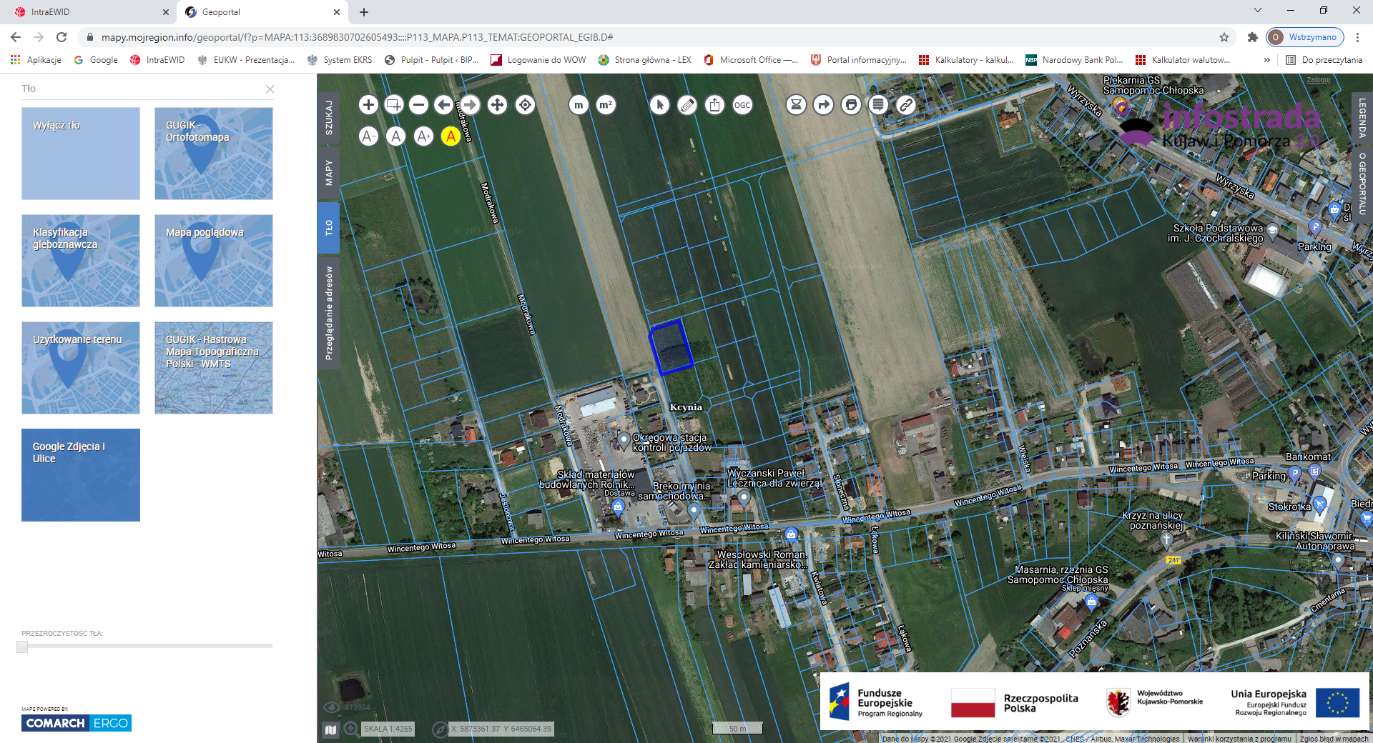

Nieruchomość gruntowa nr 517/40 – Kcynia ul. W.Witosa, obręb Kcynia, gm. Kcynia

Wykaz podlega wywieszeniu na okres 21 dni na tablicy ogłoszeń Urzędu Miejskiego w Kcyni, ponadto informację o wywieszeniu tego wykazu podaje się do publicznej wiadomości w prasie lokalnej, na stronie internetowej Gminy Kcynia oraz w Biuletynie Informacji Publicznej Urzędu Miejskiego w Kcyni **w zakładce Mienie Gminy – Wykazy nieruchomości** pod adresem <http://mst-kcynia.rbip.mojregion.info>.

Osoby fizyczne i prawne, którym na mocy art. 34 ust. 1 pkt 1 i pkt 2 ustawy z dnia 21 sierpnia 1997 r. o gospodarce nieruchomościami (Dz. U. z 2021 r. poz. 1899), przysługuje pierwszeństwo w nabyciu przedmiotowej nieruchomości winny złożyć wniosek o nabycie w/wym. nieruchomości w terminie 6 tygodni, licząc od dnia wywieszenia wykazu (**tj. najpóźniej do dnia 7 grudnia 2021 r.).**

  Bliższych informacji można uzyskać w Urzędzie Miejskim w Kcyni - Referat Rolnictwa, Ochrony Środowiska i Gospodarki Nieruchomościami – Kcynia, ul. Dworcowa 8 (pokój nr 4) lub telefonicznie /52/ 589 43 95.

|  |  |
| --- | --- |
|  | Burmistrz Kcyni  **Marek Szaruga** |

Wykaz wywieszono na tablicy ogłoszeń na okres 21 dni,

tj. od 25 października 2021 r. do 18 listopada 2021 r. włącznie

………………………..

/podpis/

Załącznik Nr 1

do zarządzenia Nr 138.2021 Burmistrza Kcyni  
z dnia 22 października 2021 r.

**WYKAZ NIERUCHOMOŚCI GRUNTOWEJ, STANOWIĄCEJ WŁASNOŚĆ GMINY KCYNIA PRZEZNACZONEJ DO SPRZEDAŻY – KCYNIA UL. W.WITOSA DZ. 517/41**

Na podstawie art. 35 ust. 1 i 2 ustawy z dnia 21 sierpnia 1997 r. o gospodarce nieruchomościami (Dz. U. z 2021 r. poz. 1899) Burmistrz Kcyni podaje do publicznej wiadomości wykaz nieruchomości gruntowej, stanowiącej własność Gminy Kcynia, przeznaczonej do sprzedaży:

|  |  |
| --- | --- |
| **Położenie nieruchomości** | Kcynia ul. Wincentego Witosa, obręb geodezyjny Kcynia, gmina Kcynia |
| **Oznaczenie nieruchomości gruntowej wg księgi wieczystej oraz katastru nieruchomości** | Działka Nr 517/41  Powierzchnia: 0,1209 ha  KW Nr BY1U/00024831/3 |
| **Opis nieruchomości gruntowej** | Nieruchomość położona jest w strefie peryferyjnej miasta Kcynia, w sąsiedztwie nowopowstającego osiedla domów jednorodzinnych w pobliżu ulicy Wincentego Witosa. Działka 517/41 o powierzchni 0,1209 ha ma kształt prostokąta i nie posiada uzbrojenia w media. Teren nieruchomości jest płaski, niezabudowany i niezagospodarowany, na znacznej powierzchni występuje gęsta wysoka roślinność trawiasta oraz liczne samosiewki młodych drzew, wśród których dominującym gatunkiem jest brzoza o średnicy pnia 3-5 cm  i wysokości 2-5 m. Stan zlokalizowanych tam drzew wskazuje na brak prac pielęgnacyjnych  i arborystycznych. Najbliższe sąsiedztwo stanowi zabudowa mieszkaniowa jednorodzinna  w zabudowie wolnostojącej, tereny przeznaczone pod zabudowę mieszkaniową oraz tereny użytkowane rolniczo.  Przedmiotowa nieruchomość posiada dostęp do drogi publicznej oznaczonej Nr 1930C (ulica Wincentego Witosa), stanowiącej działkę oznaczoną numerem 539, będącej własnością Powiatu Nakielskiego, w zarządzie Zarządu Dróg Powiatowych, poprzez drogi gminne oznaczone numerami działek 1363 (ulica Słoneczna), 1369/4, 1369/6, 817/4 i 517/38. Drogi gminne są geodezyjnie wytyczone, lecz na chwile obecną są nieurządzone, stąd też dojazd jest utrudniony.    Stan przedmiotowej nieruchomości wymaga poniesienia dodatkowych kosztów związanych  z usunięciem zadrzewień w celu przygotowania pola inwestycyjnego. |
| **Obciążenia i zobowiązania, których przedmiotem jest nieruchomość** | Z treści księgi wieczystej KW Nr BY1U/00024831/3 prowadzonej przez Sąd Rejonowy  w Szubinie m.in. dla przedmiotowej nieruchomości gruntowej wynika, że nieruchomość ta nie jest obciążona długami i innymi ograniczeniami oraz jest wolna od praw osób trzecich. |
| **Przeznaczenie nieruchomości  i jej sposób zagospodarowania** | Teren nieruchomości o numerze ewidencyjnym 517/41, obręb Kcynia, gm. Kcynia, zawiera się w obszarze, dla którego obowiązuje miejscowy plan zagospodarowania przestrzennego przyjęty uchwałą Nr XXXVI/350/2013 Rady Miejskiej w Kcyni z dnia 25 kwietnia 2013 r. w sprawie miejscowego planu zagospodarowania przestrzennego na terenie miasta Kcynia, ograniczonego ulicą Wyrzyską i Witosa (Dz. Urz. Woj. Kuj.-Pom. z 2013 r. poz. 2004). Teren niniejszej działki w miejscowym planie oznaczony został symbolem 17MN – tereny zabudowy mieszkaniowej jednorodzinnej.  Zgodnie z Uchwałą Nr XXXIII/282/2017 Rady Miejskiej w Kcyni z dnia 30 marca 2017 r.  w sprawie przyjęcia Gminnego Programu Rewitalizacji dla Gminy Kcynia, sporządzonego na podstawie ustawy z dnia 8 marca 1990 r. o samorządzie gminnym (Dz. U. z 2021 r. poz. 1372), zmienioną uchwałami Rady Miejskiej w Kcyni nr: XLII/364/2017 z dnia 28 grudnia 2017 r., XLV/379/2018 z dnia 29 marca 2018 r. oraz XVIII/160/2020 z dnia 30 stycznia 2020 r. działka  o numerze 517/41, obręb Kcynia, nie wchodzi w skład obszaru objętego programem rewitalizacji. |
| **Termin zagospodarowania nieruchomości** | Po podpisaniu umowy przeniesienia prawa własności przedmiotowej nieruchomości gruntowej. |
| **Cena nieruchomości netto** | 55.000,00 zł[2]  (słownie: pięćdziesiąt pięć tysięcy złotych 00/100) |
| **Informacja o przeznaczeniu do zbycia - forma zbycia** | Sprzedaż na własność w trybie publicznego przetargu ustnego nieograniczonego w myśl art. 37 ust. 1 ustawy z dnia 21 sierpnia 1997 r. o gospodarce nieruchomościami (Dz.U. z 2021 r. poz. 1899). |

**Lokalizacja nieruchomości w terenie:**

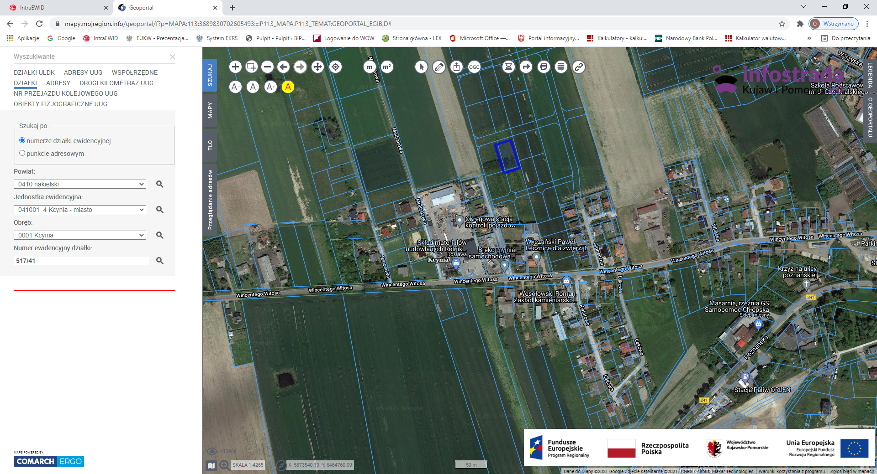

Nieruchomość gruntowa nr 517/41 – Kcynia ul. W.Witosa, obręb Kcynia, gm. Kcynia

Wykaz podlega wywieszeniu na okres 21 dni na tablicy ogłoszeń Urzędu Miejskiego w Kcyni, ponadto informację o wywieszeniu tego wykazu podaje się do publicznej wiadomości w prasie lokalnej, na stronie internetowej Gminy Kcynia oraz w Biuletynie Informacji Publicznej Urzędu Miejskiego w Kcyni **w zakładce Mienie Gminy – Wykazy nieruchomości** pod adresem <http://mst-kcynia.rbip.mojregion.info>.

Osoby fizyczne i prawne, którym na mocy art. 34 ust. 1 pkt 1 i pkt 2 ustawy z dnia 21 sierpnia 1997 r. o gospodarce nieruchomościami (Dz. U. z 2021 r. poz. 1899), przysługuje pierwszeństwo w nabyciu przedmiotowej nieruchomości winny złożyć wniosek o nabycie w/wym. nieruchomości w terminie 6 tygodni, licząc od dnia wywieszenia wykazu (**tj. najpóźniej do dnia 7 grudnia 2021 r.).**

  Bliższych informacji można uzyskać w Urzędzie Miejskim w Kcyni - Referat Rolnictwa, Ochrony Środowiska i Gospodarki Nieruchomościami – Kcynia, ul. Dworcowa 8 (pokój nr 4) lub telefonicznie /52/ 589 43 95.

|  |  |
| --- | --- |
|  | Burmistrz Kcyni  **Marek Szaruga** |

Wykaz wywieszono na tablicy ogłoszeń na okres 21 dni,

tj. od 25 października 2021 r. do 18 listopada 2021 r. włącznie

………………………..

/podpis/

1. Cena nieruchomości podlega opodatkowaniu podatkiem od towarów i usług VAT w myśl ustawy z dnia 11 marca 2004 r. o podatku od towarów i usług (Dz. U. z 2021 r. poz. 685 ze zm.). Sprzedaż nieruchomości następuje za cenę osiągniętą w przetargu, powiększoną o należny podatek od towarów  
    i usług VAT w stawce obowiązującej w dniu przetargu.
2. Cena nieruchomości podlega opodatkowaniu podatkiem od towarów i usług VAT w myśl ustawy z dnia 11 marca 2004 r. o podatku od towarów i usług (Dz. U. z 2021 r. poz. 685 ze zm.). Sprzedaż nieruchomości następuje za cenę osiągniętą w przetargu, powiększoną o należny podatek od towarów  
    i usług VAT w stawce obowiązującej w dniu przetargu.